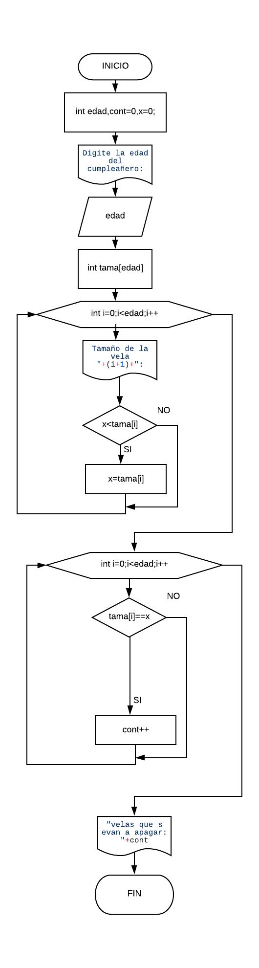

Daniel Alejandro Pinzón González

1803640